KARADELİKLER HER ŞEYİ YUTAR MI?
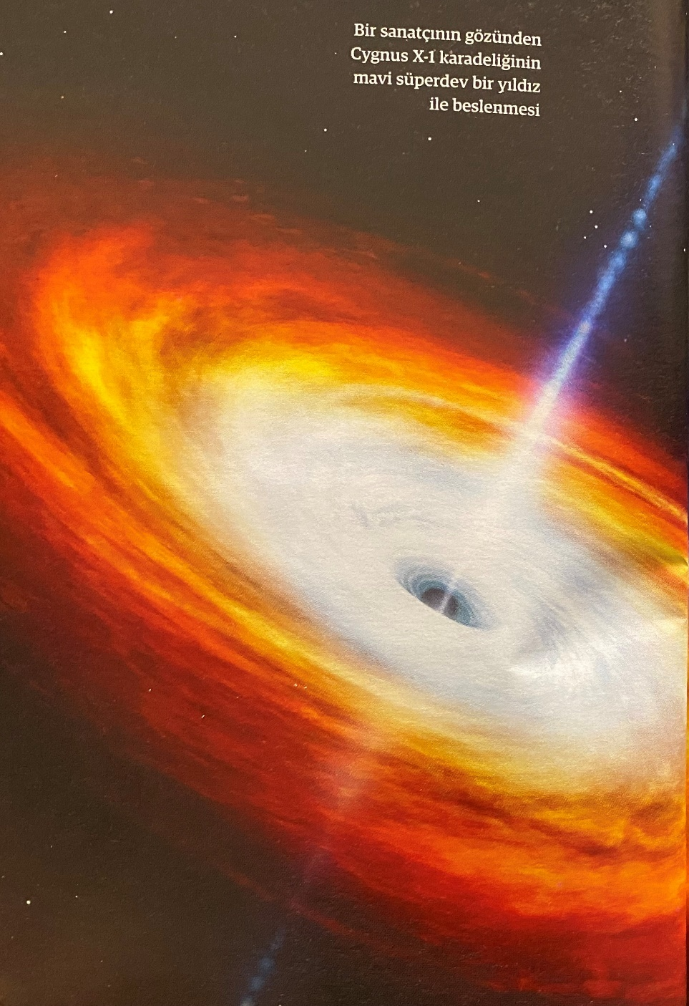
Karadeliklerin kütle çekimi o kadar yüksek ki ışık bile yüzeyinden kaçamıyor. Yıldızlardan madde çalarak onların yaşam döngülerini değiştirebiliyorlar. Karadelikler genelde kozmosun devasa elektrik süpürgeleri düşünülüyor fakat bu düşünce bilim kurgu ürünü gerçeği yansıtmıyor.
Gerçekte karadelikler kütleli herhangi bir cisim gibi davranıyor. Bir cismin kütle çekimsel etkisinden kurtulmak gereken hıza “kaçış hızı” deniyor. Dünya’dan kaçış hızı saniyede 11,19 kilometre, Güneş için ise bu hız saniyede 618 kilometre. Eğer bir cisim, üzerinde bulunduğu cismin kaçış hızına erişemezse tekrar geriye, yüzeye düşer.
Bir karadeliğin olay ufkunda ışık hızında ilerleyen bir şey bile karadelikten kaçmak için yeteri kadar hıza sahip değil.
Bir cisimden ne kadar uzaktaysanız kaçış hızı o kadar azalır dolayısıyla karadelikler olay ufku dışında normal bir yıldız gibi davranırlar. Olay ufkunun dışında yeteri kadar hızla ilerleyen herhangi bir cisim karadeliğe düşme tehlikesinde değildir. Eğer Güneş ile aynı kütlede bir karadeliği Güneş’in yerine koysaydık Dünya yörüngesinde normal bir şekilde ilerlemeye devam ederdi.

Mustafa Melih SAVAŞÇI
(All About Space Dergisinden Alıntı Yapılmıştır.)

